

BACHARELADO EM SISTEMAS DE INFORMAÇÃO
Introdução à Programação
Prof. Rosinei Soares de Figueiredo

LISTA DE EXERCÍCIOS 01
[Pode ser realizada em trio, deverá ser entregue no início da aula do dia 19/03/2024]

1. Você está dirigindo o seu carro. Se frear repentinamente um caminhão irá bater na traseira de seu carro. Se não frear imediatamente você atropelará uma criança que está atravessando a estrada. Logo:
a) As crianças devem afastar-se das estradas.
b) O caminhão baterá na traseira de seu carro ou você atropelará a criança.
c) O caminhão vai muito depressa.

2. Quando B é maior que A, J é menor que A. Porém, A nunca é maior que B e jamais igual a B. Logo:
a) J nunca é menor que B.
b) J nunca é menor que A.
c) J nunca é maior que B.

3. Um rapaz está sentado à mesa de um bar aguardando a namorada, que está atrasada. Enquanto espera pacientemente, brinca de fazer quadrados com palitos de fósforo como mostra a figura abaixo:

Quantos palitos são necessários para fazer 200 quadrados?
601
4. Resolva a atividade do link https://rachacuca.com.br/logica/problemas/teste-de-einstein/, colocando aqui os resultados.
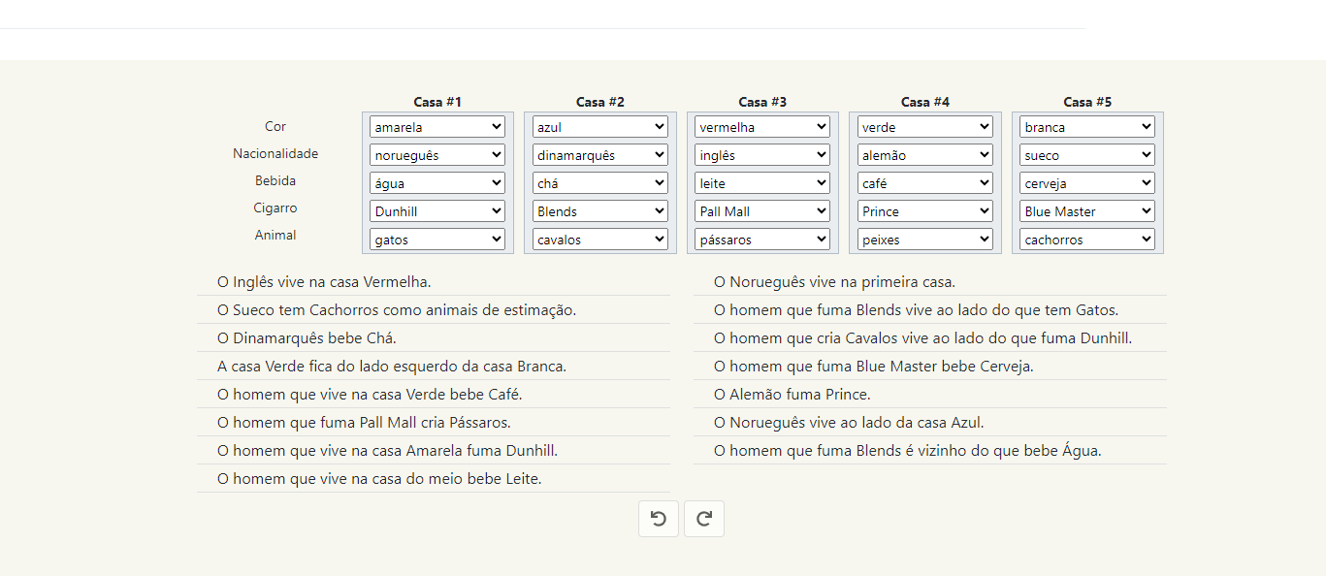
5. Dadas as premissas a seguir, verifique qual sentença representa a conclusão correta:
Os soldados de um batalhão têm de obedecer às decisões de um comandante para atingir os seus objetivos. Uma equipe de futebol é como um batalhão. Logo:
a) Os jogadores de uma equipe de futebol têm de obedecer às decisões de um comandante (treinador) para atingir os seus objetivos.
b) Os jogadores de futebol utilizam armas.
c) Os soldados jogam futebol.

6. Escreva a sequência de passos para realizar as seguintes tarefas:
a) Assistir a um programa qualquer na TV, considerando que o aparelho está desligado.
Ligar a TV na tomada, esperar a luz indicando alimentação acender, pegar o controle, sentar no sofá, ligar a TV e passar um canal
b) Resolver um exercício qualquer de matemática, considerando que o enunciado está impresso e a resolução deverá ser feita utilizando-se lápis e papel.
Copiar o exercício, resolver o exercício e colocar a resposta
c) Escovar os dentes.
Pegar a escova, pegar a pasta, colocar pasta na escova ,guardar a pasta, escovar, enxaguar, secar a escova,guardar a escova
d) Preparar um omelete, considerando que os ovos estão na geladeira.
Abrir a geladeira, pegar os ovos, fechar a geladeira, colocar os ovos na bancada, abrir o fogão, pegara a frigideira,colocara a frigideira em cima do fogão, fechar o fogão,ligar o fogo,colocar a frigideira no fogo, quebrar os ovos, temperar, pegar uma colher, mexer os ovos, virar o omelete, desligar o fogo
e) Orientar um robô para percorrer um labirinto qualquer.
Siga em frente 20 metros,vire a esquerda,vire a direita ao enxergar uma luz, se o piso ficou liso,acabou o percurso
7. Dada a série de números : 1, 1, 2, 3, 5, 8, 13, qual é o próximo? 21

8. Um pai preocupado com a saúde de seus filhos quer que eles comam maçãs, mas não sabe fazer a distribuição. Se der 5 maçãs para cada filho, vão lhe sobrar quatro, se der 6, vai faltar uma. Quantos filhos e quantas maçãs ele tem?
5 filhos e 29 maçãs
9. Daniela é mais jovem do que Adriano. Carlos é mais velho do que Daniela. Qual dessas conclusões é verdadeira?
a) Adriano é mais velho do que Carlos.
b) Carlos é mais velho do que Adriano.
c) Daniela é a mais jovem dos três.

10. Em uma folha de papel traçam-se duas retas, formando um ângulo de 15°. Ao utilizar uma lente que aumenta três vezes, quantos graus passará a ter o ângulo?15°

